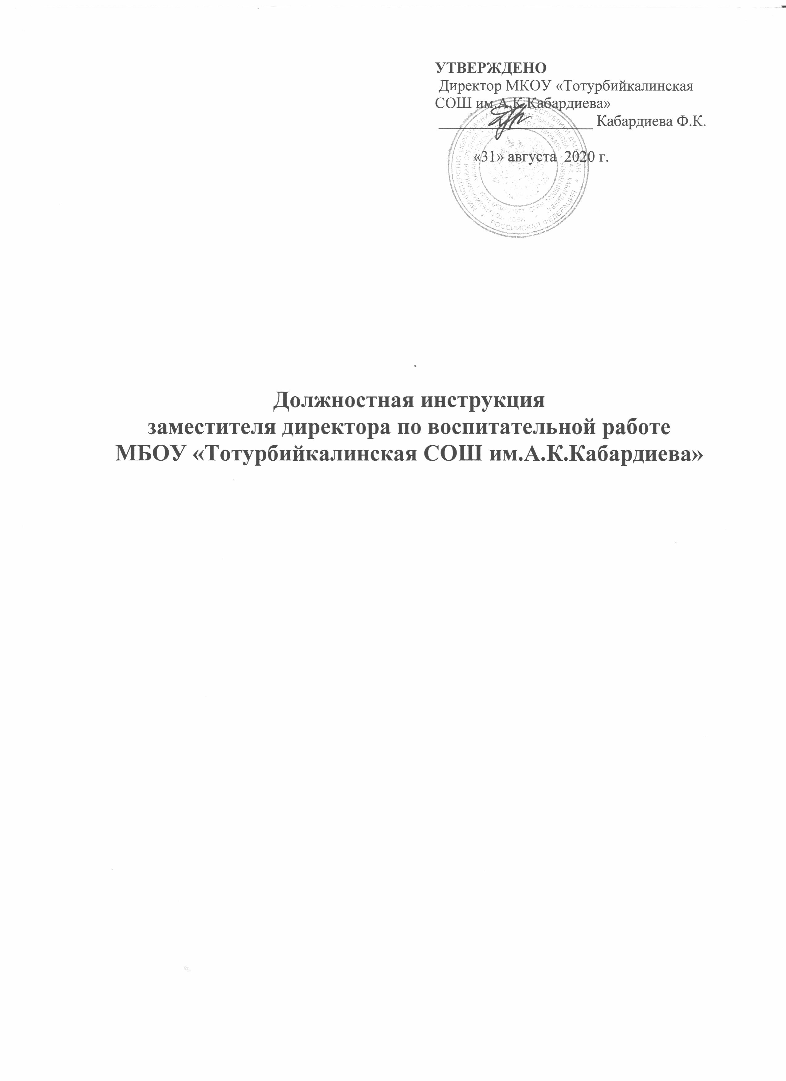

1.Общие положение.
1.1. Настоящая должностная инструкция разработана в соответствии с Единым квалификационным справочником должностей руководителей, специалистов и служащих, на основании раздела «Квалификационные характеристики должностей работников образования», утвержденные Приказом Министерства здравоохранения и социального развития Российской Федерации от 26.08.2010 года № 761н
1.2. Заместитель директора школы по воспитательной работе назначается и освобождается от должности директором школы.
На период и временной нетрудоспособности заместителя директора школы по воспитательной работе его обязанности могут быть возложены на заместителя директора по учебно-методической работе или педагога из числа наиболее опытных. Временное исполнение обязанностей в этих случаях осуществляется на основании приказа директора школы, изданного с соблюдением требований законодательства о труде.
1.3. Заместитель директора школы по воспитательной работе должен иметь высшее профессиональное образование и стаж работы не менее 5 лет на педагогических или руководящих должностях.
1.4. Заместитель директора школы по воспитательной работе подчиняется непосредственно директору школы.
1.5. Заместителю директора школы по воспитательной работе непосредственно подчиняются: классные руководители, библиотекарь, социальный педагог, педагог-организатор.
1.6. В своей должности заместитель директора школы по воспитательной работе руководствуется Конституцией и законами Российской Федерации, Указами Президента Российской Федерации, решениями Правительства Российской Федерации и органов управления образования всех уровней по вопросам образования и воспитания обучающихся. Правилами и нормами охраны труда, техники безопасности и противопожарной защите, а так же Уставом и локальными правовыми актами школы
\ в том числе Правилами внутреннего трудового порядка, приказами и распоряжениями директора школы, настоящей должностной инструкцией, соблюдает Конвенцию о правах ребенка.
2.Функции.
2.1. Организация внеклассной и внешкольной работы с обучающимися.
2.2. Методическое руководство воспитательным процессом.
2.3. Обеспечение режима, соблюдение норм и правил техники безопасности во внеклассной и внешкольной работе с обучающимися.
3.Должностные обязанности.
3.1. Заместитель директора школы по воспитательной работе организует текущее и перспективное планирование внеклассной и внешкольной работы с обучающимися и ее проведение.
3.2. Координирует работу классных руководителей, педагога-организатора и других непосредственно подчиненных работников.
3.3. Организует и координирует разработку необходимой методической документации.
3.4. Осуществляет систематический контроль за качеством воспитательного процесса, работой кружков и проведением внешкольных мероприятий. Выборочно посещает внеклассные и внешкольные мероприятия, занятия кружков и ГПД( не менее 85 на 0,25 ставки), анализирует их форму и содержание, доводит результаты анализа до сведения педагогов.
3.5. Организует просветительскую работу для родителей, принимает родителей \ лиц, их заменяющих \ по вопросам организации воспитательного процесса.
3.6. Оказывает помощь педагогическим работникам в освоении и разработке инновационных воспитательных программ и технологий.
3.7. Совместно с заместителем директора школы по учебно-методической работе составляет расписание занятий ГПД и других видов воспитательной и культурно-досуговой деятельности. Обеспечивает своевременную и качественную замену временно отсутствующих непосредственно подчиненных педагогов.
3.8. Обеспечивает своевременное составление установленной отчетной документации, контролирует правильное и своевременное ведение классных журналов, журнала ГПД и другой документации.
3.9. Оказывает помощь коллективам обучающихся в проведении культурно-просветительных и оздоровительных мероприятий.
3.10. Участвует в комплектовании школы, принимает меры по сохранению контингента обучающихся в кружках.
3.11. Контролирует соблюдение обучающимися Устава и Правил для учащихся школы.
3.12. Участвует в подборе и расстановке педагогических кадров, организует повышение их квалификации и профессионального мастерства, руководит работой методобъединений, повышает свою квалификацию.
3.13. Вносит предложения по совершенствованию воспитательного процесса, участвует в работе педагогического совета школы.
3.14. Принимает участие в подготовке к аттестации педагогических работников школы.
3.15. Принимает меры к пополнению библиотеки учебно-методической и художественное литературой, журналами и газетами по профилю своей работы.
3.16. Обеспечивает выполнение классными руководителями, другими непосредственно подчиненными работниками возложенных на них обязанностей по обеспечению безопасности жизнедеятельности обучающихся. Организует воспитательную работу, добровольный общественно полезный труд обучающихся в строгом соответствии с нормами и правилами охраны труда.
3.17. Участвует в проведении административно-общественного контроля по вопросам обеспечения безопасности жизнедеятельности, в расследовании несчастных случаев, происшедших с работниками, обучающимися.
3.18. Оказывает методическую помощь классным руководителям, руководителям кружков, секций, в том числе по вопросам обеспечения охраны труда обучающихся, предупреждения травматизма и несчастных случаев.
3.19. Инструктирует непосредственно подчиненных работников по вопросам охраны труда, техники безопасности, производственной санитарии и пожарной безопасности с оформлением соответствующей документации.
3.20. Контролирует и принимает меры по выполнению санитарно-гигиенических норм, требований, правил по охране труда, пожарной безопасности при проведении воспитательных мероприятий и работ вне образовательного учреждения с обучающимися.
3.21. Устанавливает и поддерживает связи школы с учреждениями дополнительного образования детей, другими организациями для совместной работы по внешкольному воспитанию.
3.22. Организует с обучающимися и их родителями \ лицами, их заменяющими \ мероприятия по предупреждению травматизма, дорожно-транспортных происшествий, несчастных случаев, происходящих на улице, воде и т.д. Организует вовлечение родителей в проведение воспитательной работы с обучающимися, содействует созданию комплексной системе воспитания.
3.23. Соблюдает эстетические и этические нормы поведения в школе, в быту, в общественных местах, соответствующие положению педагога.
4. Права.
4.1. Проверять работу непосредственно подчиненных работников. Присутствовать на проводимых ими занятиях и мероприятиях. Давать им обязательные для исполнения распоряжения \ без права делать замечания во время проведения занятий и других мероприятий \.
4.2. Привлекать к дисциплинарной ответственности обучающихся за проступки, дезорганизующие воспитательный процесс. Ходатайствовать о поощрении учеников и работников.
4.3. Вносить в необходимых случаях временные изменения в расписание занятий кружков, секций , отменять занятия, временно объединять группы для проведения совместных занятий.
4.4. Затребовать у работников необходимые сведения, документы, объяснения.
5. Ответственность.
5.1. За неисполнение или ненадлежащее исполнение без уважительных причин Устава и Правил внутреннего трудового распорядка школы, законных распоряжений директора школы и иных локальных нормативных актов, должностных обязанностей, установленных настоящей инструкцией, в том числе за не использование предоставленных прав, заместитель директора школы по воспитательной работе несет дисциплинарную ответственность в порядке, определенном трудовым законодательством. За грубое нарушение трудовых обязанностей в качестве дисциплинарного наказания может быть применено увольнение.
5.2. За применение, в том числе однократное, методов воспитания, связанных с физическим или психическим насилием над личностью обучающегося, а также совершение иного аморального проступка заместитель директора по воспитательной работе может быть освобожден от занимаемой должности в соответствии с трудовым законодательством и Законом Российской Федерации «Об образовании». Увольнение за данный проступок не является мерой дисциплинарной ответственности.
5.3. За нарушение правил пожарной безопасности, охраны труда, санитарно-гигиенических правил организации учебно-воспитательного процесса заместитель директора школы по воспитательной работе привлекается к административной ответственности в порядке и в случаях, предусмотренных административным законодательством.
5.4. За виновное причинение школе или участникам образовательного процесса ущерба в связи с исполнением \неисполнением \ своих должностных обязанностей заместитель директора школы по воспитательной работе несет материальную ответственность в порядке и в пределах, установленных трудовым или гражданским законодательством.
6. Взаимоотношения. Связи по должности.
6.1. Работает в режиме ненормированного рабочего дня по графику,
6.2. Самостоятельно планирует свою работу на каждый учебный год и каждую учебную четверть. План работы утверждается директором школы не позднее пяти дней с начала планируемого периода.
6.3. Представляет директору школы письменный отчет о своей деятельности в течение 10 дней по окончании каждой учебной четверти.
6.4. Получает от директора школы информацию нормативно-правового и организационно-методического характера, знакомится под расписку с соответствующими документами.
6.5. Визирует приказы директора школы по вопросам организации воспитательной работы.
6.6. Систематически делится информацией по вопросам, входящим в его компетенцию, с администрацией и педагогическими работниками школы
6.7. Исполняет обязанности заместителя директора школы по учебно-методической работе в период его временного отсутствия \отпуск, болезнь и т.п.\. Исполнение обязанностей осуществляется в соответствии с законодательством о труде на основании приказа директора школы.

С инструкцией ознакомлена: ____________________ Гаджиалиева М.М.

